**Жизнь без детей – бессмысленна,**

**Жизнь без родителей - бесчеловечна!**

**К сожалению,**

**вокруг нас есть дети,**

**которые остались без родительского тепла**

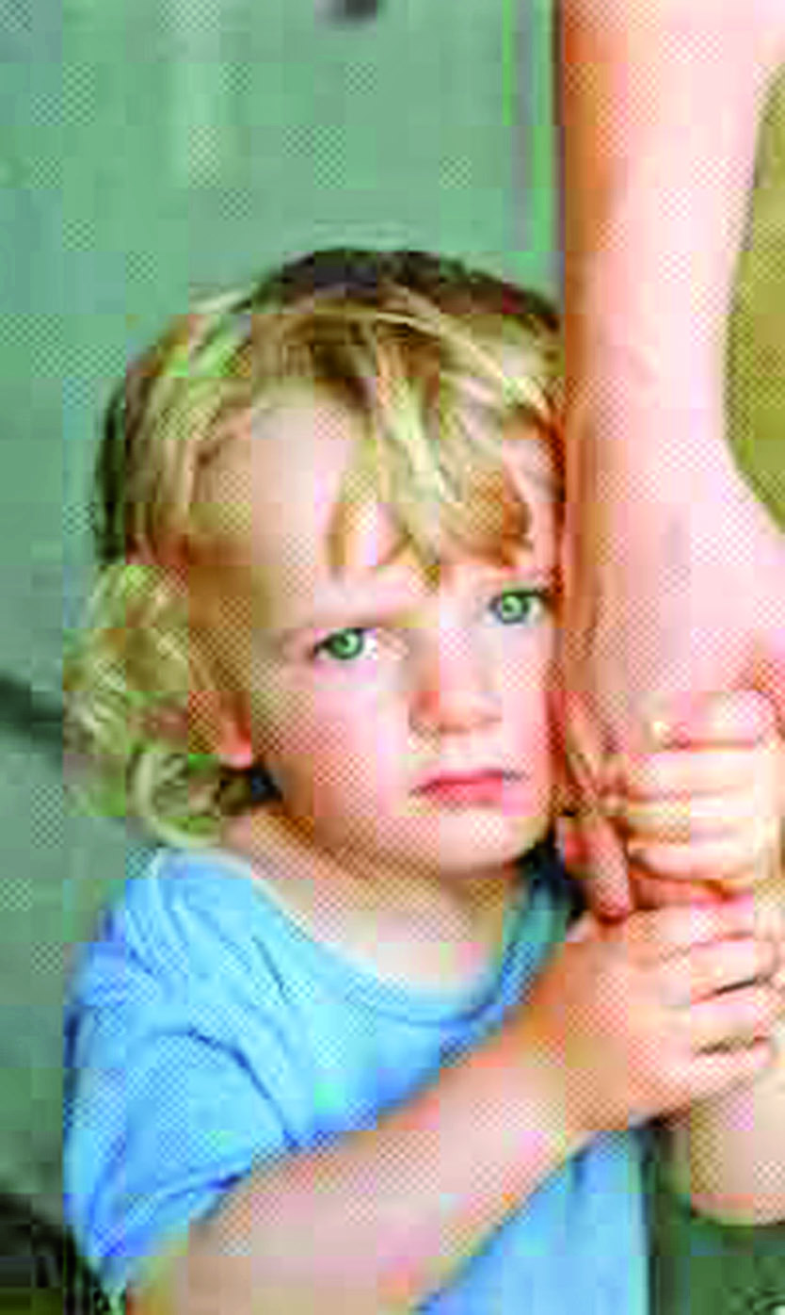

## Лучший способ

## помочь покинутому ребёнку – это…

## …принять его в свою семью!

***Получить консультацию по вопросам устройства детей - сирот и детей, оставшихся без попечения родителей, можно по телефонам (801564*) *74349* или *(801564) 23973 Государственное учреждение образования «Зельвенский районный социально – педагогический центр».***